**Пальчиковая гимнастика:**

**МОЕМ РУКИ**

1. «Моем руки»: ритмично потирать ладошки, имитируя мытьё рук.

***Ах, вода, вода, вода!***

***Будем чистыми всегда!***

2. «Стряхиваем водичку с рук»: пальцы сжать в кулачок, затем с силой выпрямить пальчики, как бы стряхивая водичку.

***Брызги - вправо, брызги – влево!***

***Мокрым стало наше тело!***

3. «Вытираем руки»: энергичные движения имитируют поочередное вытирание каждой руки полотенцем.

***Полотенчиком пушистым***

***Вытрем ручки очень быстро.***

**СЕМЬЯ**

Исходное положение: сжать пальчики в кулачок. Затем по очереди разгибать их, начиная с большого пальца.

***Этот пальчик – дедушка,***

***Этот пальчик – бабушка,***

***Этот пальчик – папочка,***

***Этот пальчик – мамочка.***

***Этот пальчик – это я.***

***Вот и вся моя семья.***

(На слова последней строчки ритмично сжимать и разжимать пальцы)

**Игра: «4-лишний»**

[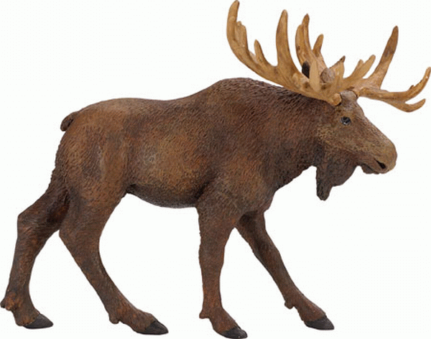](http://www.neopod.ru/images/products/large/0/igrushka_deti_78.gif) [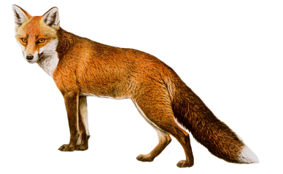](http://r.foto.radikal.ru/0703/4c/62848a88ea59.png)[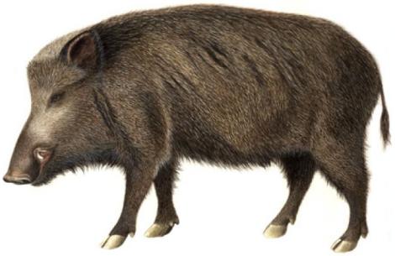](http://kryptozoologia.socjum.pl/_/spolecznosci/kryptozoologia/ogloszenia/d8550ae7bdec4c6d057191106d0c90013.png) [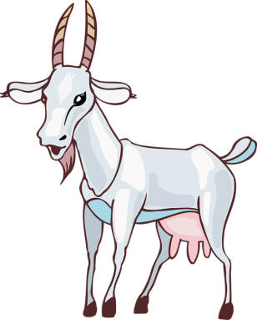](http://img-fotki.yandex.ru/get/5603/natali73123.2ba/0_51b37_f39601bf_XL)

[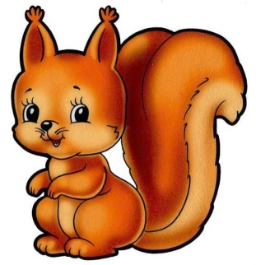](http://www.xrest.ru/images/collection/00244/765/original.jpg) [](http://r.foto.radikal.ru/0703/4c/62848a88ea59.png) [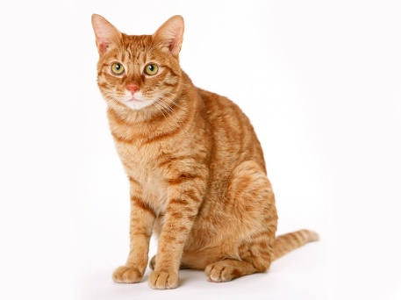](http://img-fotki.yandex.ru/get/18/min-net05.153/0_1249f_e33dd513_XL) 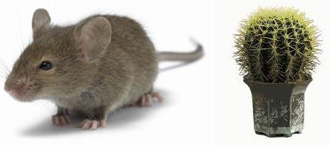

**ДОМИК**

*Исходное положение: пальцы сжать в кулачок. Поочередно разгибать пальчики, начиная с большого.*

**Раз, два, три, четыре, пять –**

**(разгибаем пальцы)**

**Вышли пальчики гулять.**

**(ритмично сжимаем и разжимаем пальцы)**

**Раз, два, три, четыре, пять –**

**(сгибаем все пальцы в кулак по очереди, начиная с мизинца)**

**В домик спрятались опять.**

**(ритмично разжимаем и сжимаем пальцы в кулак)**

**Игра: «Скажи наоборот»**

|  |  |
| --- | --- |
| Высокий – низкий  Далекий – близкий  Быстрый – медленный  Громкий – тихий  Широкий - узкий | Толстый – тонкий  Красивый – страшный  Большой – маленький  Новый – старый  Белый - черный |